JU Gimnazija Musa Ćazim Ćatić, Tešanj

Ul. Patriotske lige br. 65

74260 Tešanj



**Maturski rad iz predmeta**

**Računarskih mreža**

**Tema: Upravljanje računarskim mrežama pod Linux OS**

Učenik: Mentor:

Harun Bajrić prof. Estela Ramić

April 2021.godine

**SADRŽAJ**

SADRŽAJ 1

1. UVOD 2

2. MREŽNI RAD I LINUX 3

2.1. Mrežni rad i Linux 3

2.2. Mrežni servisi 3

3. KONFIGURISANJE LINUX MREŽNOG OKRUŽENJA 4

3.1. Potrebni servisi i programi 4

3.2. Konfiguracione datoteke 5

3.2.1. /etc/hostname i /etc/hosts 5

3.2.2. /etc/hosts.allow i /etc/hosts.deny 6

3.2.3. /etc/networks 6

3.2.4. /etc/network/interfaces 6

3.2.5. /etc/protocols 6

3.2.6. /etc/services 7

4. UPRAVLJANJE LINUX PROGRAMIMA ZA UPRAVLJANJE MREŽOM 7

4.1. Sistemske komande 7

4.1.1 ifdown, ifup, ifquery 7

4.1.2. ifconfig 7

4.1.3. netstat 8

4.1.4. arp 8

4.1.5. ping 9

4.1.6. nslookup 9

4.1.7. traceroute 10

4.1.8. whois 10

4.1.9. ss 11

4.2. Dodatne komande za upravljanje mrežom 11

4.2.1. Termshark/Wireshark 12

4.2.2. iftop 12

4.2.3. ifplugstatus 12

5. OTKRIVANJE GREŠAKA UNUTAR MREŽE 12

5.1. ip 12

5.2. nmcli 13

5.3. Host 14

5.4. ethtool 15

6. ZAKLJUČAK 16

7. IZVORI 16

1. **UVOD**

Današnji svijet predvođen je Linux operativnim sistemom iz razloga što je njegov Kernel pravljen kao Open-Source[1]. Ovo umnogotome daje veliki značaj Linux operativnom sistemu nad ostalim, njega može bilo ko sa znanjem o programiranju i strukturi Unix operativnih sistema modifikovati prema svojim potrebama i može ga u potpunosti izmijeniti. Danas, 96.4% servera pokreće Linux operativni sistem od jednog miliona najbitnijih web servera.[2] Također danas je Linux jedini operativni sistem koji radi na 500 najboljih superkompjutera svijeta (od Novembra 2017, kada su skoro svu svoju konkurenciju eliminisali).[3] Jedan veliki razlog zašto je Linux na vrhu ljestvica u korištenju je to što je on lightweight[4] i što daje izbor korisniku prilikom instalacije sistema šta će instalirati i koje verzije će čega instalirati. Iz gore navedenih razloga, u ovom radu ću detaljnije opisivati rad sa Linux OS u cilju upravljanja mreža, jer kao što smo iz navedenog vidjeli, Linux je trenutno vodeći operativni sistem za servere i za upravljanje mrežama i podacima.

1. **MREŽNI RAD I LINUX**

**2.1. Mrežni rad i Linux**

Za administratora računarske mreže značajne su serverske funkcije (web, mail, firewall ...), rutiranje i filtriranje paketa. Sve ove opcije nudi Linux kroz svoje server orijentirane distribucije, većina tih distribucija dolazi sa već prethodno instaliranim network paketima (npr. routed, openssh, mrouted, networkmanager), također on dolazi i sa drugim prethodno instaliranim paketima pogodnim za server administraciju (npr. Apache2, PHP, MYSQL, Docker). Kada sagledamo ovo shvaćamo zašto je način administracije olakšan pod Linux operativnim sistemom. Sam Linux sistem sa instaliranim routed (Route Daemon) ili mrouted (Multicast Route Daemon) može služiti za rutiranja paketa unutar mreže, ako imamo na to dodatno instaliran ufw (Uncomplicated Firewall) možemo filtrirati pakete i blokirati pristup.

**2.2. Mrežni servisi**

U multitasking operativnim sistemima, servis (daemon) je program koji se pokreće u pozadini i korisnik nad njim nema direktnu kontrolu. Mrežni servisi (daemons) prihvataju zahtjeve za uspostavljanje konekcije na određenom portu. Imena servisa su određena dokumentom /etc/services koja povezuje servis sa odgovarajućim protokolom (TCP[5] ili UDP[6]) i odgovarajućim brojem porta[7]. Na Linux-u imamo ogroman broj mrežnih servisa koji pružaju različite usluge, oni se tradicionalno završavaju većinom na d (sshd, syslogd). U Unix okruženju, parent proces servisa je init proces. Daemon je većinom kreiran od strane nekog procesa kao njegov child process, parent process daemona se odmah prekida i daemon postaje child process init procesa. Za primjer rada jednog daemon-a koji je pokrenut na boot time-u ćemo uzeti inetd proces. Inetd proces je Internet Daemon i on je započet tokom boot time-a, kada je započet, inetd čita konfiguraciju iz /etc/inetd.conf dokumenta.

Idući su neki od tih servisa:   
**Httpd** iz paketa Apache2 - pristup web stranicama preko http protokola  
**ftpd** - servis za FTP zahtjeve sa udalejnog računara  
**sendmail** - SMTP-ov daemon za slanje elektronske pošte  
**dhcpcd** - konfigurisanje TCP/IP informacija za klijenta  
**inetd** - prisluškuje zahtjeve za mrežnu konekciju  
**ntpd** - Network Time Protocol daemon koji omogućava sinhronizaciju vremena putem mreže.

**3. KONFIGURISANJE LINUX MREŽNOG OKRUŽENJA**

**3.1. Potrebni servisi i programi**

Za upravljanje mrežom pod Linux operativnim sistemom nam treba par programa koji su esencijalni, da bismo odradili mapiranje mreže potreban nam je open-source software pod nazivom opennms[8]. Da bismo instalirali opennms na Debian based distribuciji potrebno nam je Oracle Java 8 okruženje instalirano, PostgreSQL 9.1 ili iznad te verzije, potom pratimo upustva kao na Slici 1.

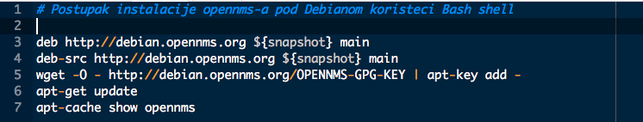*Slika 1. - Postupak instalacije opennms programa  
Testirano na: <https://cocalc.com/doc/terminal.html>*

Još jedan jako koristan program je Wireshark koji služi za nadgledanje protokola i mrežnog protoka. Na Slici 2. prikazan je metod instalacije Wireshark pod Debian based distribucijama.

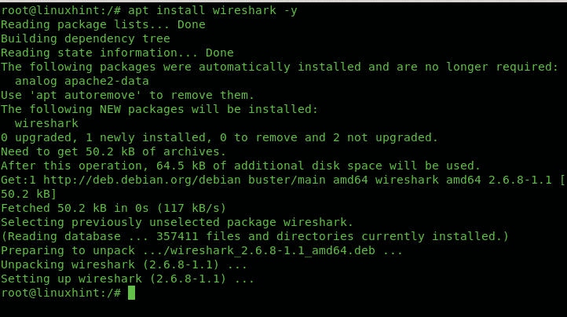*Slika 2. - Postupak instalacije Wireshark programa  
Izvor: <https://linuxhint.com/install_wireshark_debian/> (pregledano 29.03.2021.)*

Potom su nam potrebni programi koji u većini Linux distribucija dolaze već instalirani, a to su ifconfig, netstat, arp, ping, traceroute... U idućem dijelu teksta ću detaljno objasniti korištenje ovih programa.

**3.2. Konfiguracione datoteke**

Administratori mreže mogu konfigurirati mrežno okruženje ručnom izmjenom konfiguracionih datoteka. Prvobitne konfiguracije su automatski generirane nakon instalacije sistema u direktoriju /etc. No, međutim, često dolazi do potrebe za izmjenom i podešavanjem konfiguracionih datoteka. Kako se na serverima ne koristi grafičko okruženje (zbog sigurnosti i zbog toga što bi samo grafičko okruženje zauzelo prostor potreban za ostale stvari) potrebno je da se znamo koristiti sa jednim od uređivača teksta koje Linux nudi (Vim, Vi, Nano). Svi ovi uređivači teksta dolaze već prethodno instalirani na svakoj distribuciji za servere. Da bismo ove dokumente uređivali moramo biti super-user, to jeste moramo imati root pristup.

**3.2.1. /etc/hostname i /etc/hosts**

U datoteci /etc/hostname postoji ime računara koje je već generirano po želji sistem administratora prilikom instalacije servera. Ovo ime je ime računara po kojem je on prepoznatljiv unutar računarske mreže. U datoteci /etc/hosts, u formi tabele, osim imena računara nalaze se i sva imena dodijeljena odgovarajućim IP adresama. Na slici 3. je prikazan dokument /etc/hostname u Vim tekstualnom editoru na OSX operativnom sistemu, a na slici 4. je prikazan /etc/hosts dokument na OSX operativnom sistemu. Na slici 5. nalazi se shema kako možemo sami napraviti svoj /etc/hosts dokument i modifikovati ga. Na slici 5. vidimo da nam je za /etc/hostnames potrebna IP adresa računara koji je u mreži, hostname je nepotreban ali poželjan jer ga je lakše prepoznati unutar mreže, na kraju svega nam treba alias koji je zapravo domena koju koristimo na internetu za taj server, ako nemamo domenu možemo upisati IP adresu.

*Slika 3. /etc/hostname datoteka  
Testirano na UNIX-based sistemu OSX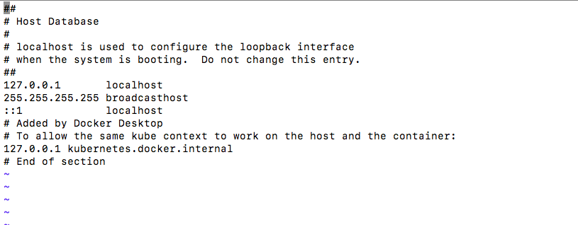Slika 4. - /etc/hosts datoteka  
Testirano na UNIX-based sistemu OSX*

*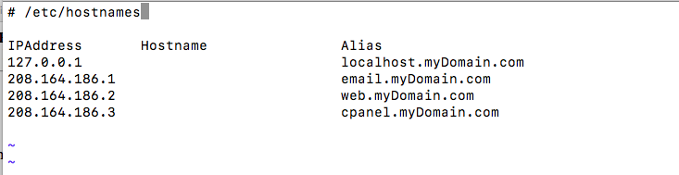Slika 5. - prikaz sheme za /etc/hostnames  
Testirano na UNIX-based sistemu OSX*

**3.2.2. /etc/hosts.allow i /etc/hosts.deny**

Ove dvije datoteke definišu kojim je računarima dozvoljen pristup mreži, to jeste sistemu, odnosno kojim je računarima zabranjen pristup. Pisanje ova dva dokumenta imaju svoje norme i imaju neke svoje ključne riječi koje možemo pronaći na <https://linux.die.net/man/5/hosts.allow> (pregled 29.03.2021). i na <https://linux.die.net/man/5/hosts.deny> (pregled 29.03.2021).

**3.2.3. /etc/networks**

Slično datoteci /etc/hosts, na Linux serverima postoji datoteka /etc/networks u kojoj se čuvaju podaci sa imenima računarskih mreža i IP adrese mreže. Na slici 6. imamo prikaz dokumenta /etc/networks.

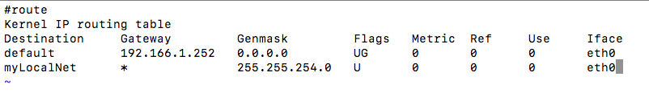*Slika 6. - Prikaz /etc/networks dokumenta  
Testirano na UNIX-based sistemu OSX*

**3.2.4. /etc/network/interfaces**

Konfiguraciona datoteka koja se kreira pri samom podizanju sistema, i u njoj su opisane mrežne kartice koje su prisutne na sistemu trenutno. U ovom dokumentu se definiše preko koje kartice i kako se naša mašina povezuje na mrežu, ovdje su prikazana imena kartica, njihove adrese, netmaske, gateways i broadcast.

**3.2.5. /etc/protocols**

Ovaj dokument sadrži informacije vezane za poznate protokole koji su korišteni. Za svaki protokol imamo jednu liniju informacija koja glasi kao slijedeće:   
oficijelno_ime_protokola broj_protokola aliasi_protokola.

**3.2.6. /etc/services**

Ova datoteka sadrži servise i portove na kojima ti servisi pružaju usluge. Sama datoteka izgleda kao tabela, prva kolona je ime servisa, druga broj porta i protokol (TCP ili UDP). Nakon toga slijedi alternativni naziv servisa. Na UNIX sistemima imamo raspon portova koji su poznati kao “trusted ports”, ti portovi su u rasponu od 0-1023. UNIX sistemi zahtijevaju da je korisnik super-user i da ima root access da pristupi ovim portovima radi sigurnosti, ukoliko ovo nije omogućeno, obični korisnik povezan na mrežu može pristupiti portu 23, koji je standard za telnet server, onda preko toga taj korisnik može primati zahtjeve za povezivanje od korisnika i uzimati njihove šifre, kompromišući sigurnost cijelog sistema. Iz ovog razloga je bitno koristiti “trusted ports” u ovom dokumentu, da osoba koja nije administrator ne može pristupiti tim portovima niti ih može prisluškivati.

**4. UPRAVLJANJE LINUX PROGRAMIMA ZA UPRAVLJANJE MREŽOM**

Linux posjeduje već ugrađene programe koji mu omogućavaju da na efikasan način upravlja mrežom. U ovom radu će biti spomenute pojedine komande koje su krucijalne za administratora mreže, te komande su za pregled mrežne kartice (ifconfig), da li se routing ispravno vrši (netstat), da li sistem koji se promatra može slati i primati podatke (ping i traceroute). Neke od programa potrebno je i instalirati putem terminala jer ne dolaze instalirane sa samim serverom.

**4.1. Sistemske komande**

Sistemske komande su sve one koje su dostupne od momenta kada po prvi put uđemo na novu instalaciju servera. Ove komande pomažu nam da uspostavimo mrežu i da je konfigurišemo prema svojim potrebama, one nam također nagovještavaju na greške u konfiguraciji mreže ili greške u prijenosu podataka.

**4.1.1 ifdown, ifup, ifquery**

Komande ifdown, ifup, ifquery se koriste za manipulaciju mrežne kartice. Ifup komanda pokreće mrežnu karticu, čineći ju dostupnom za slanje i primanje podataka. Ifdown komanda radi suprotno, ona gasi mrežnu karticu i skida je sa mreže. Ifup i ifdown mogu biti korištene da se konfigurišu mrežne kartice koje su definirane u dokumentu /etc/network/interfaces. Ifquery naredba prikazuje informacije o mrežnoj kartici i njenoj konfiguraciji.

**4.1.2. ifconfig**

Ovo je komanda koja se često koristi. Ona se koristi za konfiguraciju mrežnih kartica i omogućava postavljanje parametara: IP adresa, maska mreže, broadcast adresa. Može se prikazati i trenutna konfiguracija kao što je prikazano na slici 7. Ova komanda se koristi za dijagnostiku mreže nakon što je server pokrenut, a prilikom pokretanja se koristi za namještanje mrežnih kartica.

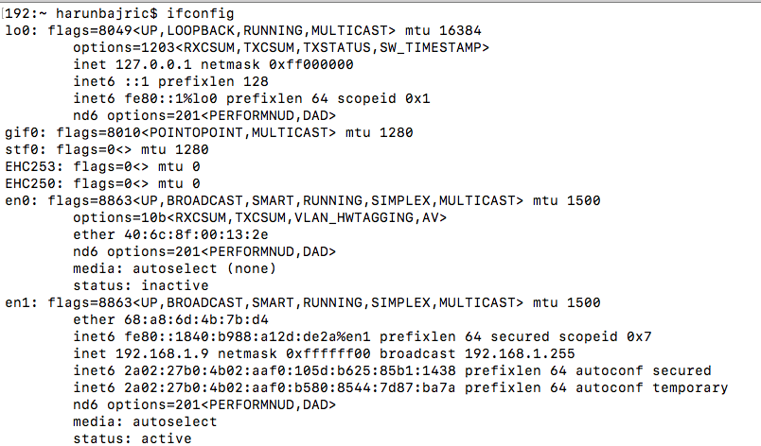

*Slika 7. - ispis ifconfig komande  
Testirano na UNIX-based sistemu OSX*

**4.1.3. netstat**

Ova komanda je dijagnostički alat koji koriste administratori računarske mreže da dobiju detaljne izvještaje o mrežnim karticama, tabelama rutiranja, mrežnim konekcijama, statistikama korištenja raznih mrežnih protokola. Sve ove informacije pomažu administratoru da uspješno uoči i otkloni probleme unutar sistema. Ova komanda posjeduje brojne funkcije koje su jako korisne, o njima možemo pročitati više u man stranicama[9].

**4.1.4. arp[10]**

Arp komanda manipulira i prikazuje sadržaj arp tabele koja sadrži podatke o imenima računara u mreži i njihove MAC adrese. Na slici 8. imamo prikazano korištenje arp komande. Najčešće se koristi za dinamično mapiranje mrežnih adresa trećeg sloja na adresu data-link sloja. ARP predmemorija je jako ranjiva i stoga trebamo paziti kada koristimo ovu komandu jer je lahko da dođe do ARP poisoning i do ARP spoof attack. Zbog ovoga sistem administrator ne bi trebao dozvoliti običnim korisnicima pristup ARP komandi jer onda svaki korisnik može biti u žiži svih komunikacija i sa lahkoćom može sve da sazna.

Screen Shot 2021-04-04 at 12.31.09*Slika 8. - ispis arp komande  
Testirano na UNIX-based sistemu OSX*

**4.1.5. ping**

Ova komanda prosljeđuje ICMP ECHO_REQUEST[11] paket ka ciljnom čvoru mreže. Na osnovu dobijenog izvještaja, administrator može da zaključi da li je ciljani čvor dostupan ili ne. Također, ovom komandom administrator može utvrditi kakvo je stanje računarske mreže i gdje dolazi do prekida u funkcionisanju te iste mreže. Ova komanda je korisna no može biti ranjiva za sistem ako čvorovi dozvoljavaju ICMP ECHO_REQUEST. Ukoliko je dozvoljen pristup čvoru zlonamjerni korisnik može poslati veliki broj ping paketa na neki čvor mreže i izazvati pad tog čvora. Na slici 9. je prikazan ispis ping komande.

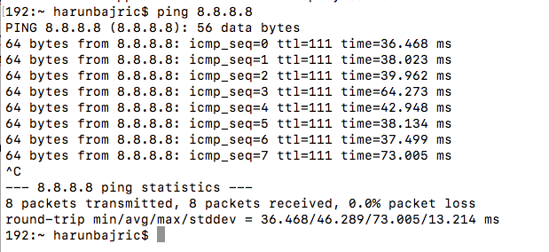*Slika 9. - ispis ping komande  
Testirano na UNIX-based sistemu OSX*

**4.1.6. nslookup**

Komandom nslookup (name server look up) šalje se zahtjev DNS serveru da na osnovu imena čvora vrati IP adresu tog čvora. Na slici 10. imamo prikaz ispisa nslookup komande za provjeravanje informacije o website-u.

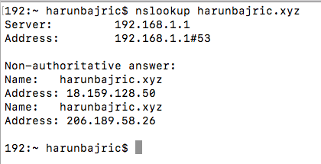

*Slika 10. - provjeravanje informacija o website-u koristeći nslookup  
Testirano na UNIX-based sistemu OSX*

**4.1.7. traceroute**

Komandom traceroute daje izvještaj administratoru mreže o putanji paketa do ciljanog čvora mreže. Najčešće se koristi za odredbu mjesta čvora gdje je došlo do prekida u komunikaciji između izvorne i odredišne adrese ukoliko je odredišni čvor nedostupan.

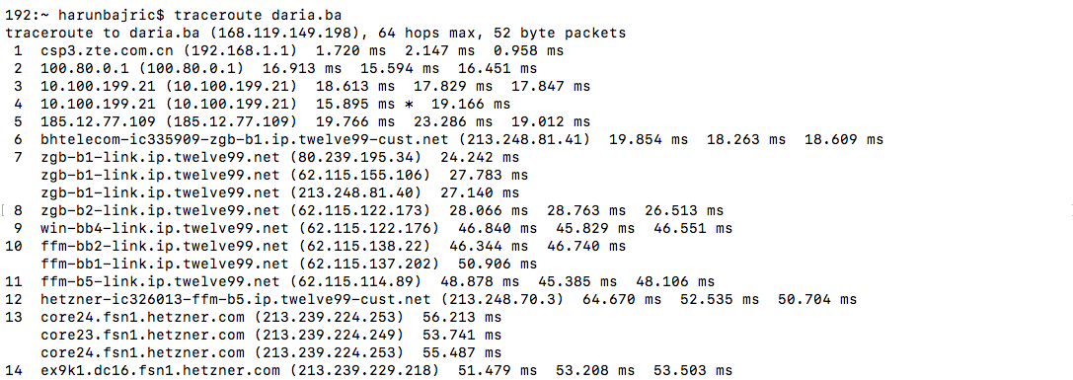

*Slika 11. - traceroute na stranicu daria.ba  
Testirano na UNIX-based sistemu OSX*

**4.1.8. whois**

Komandom whois provjeravamo informacije o umreženom korisniku ili domeni na internetu. Ova komanda nam može pomoći u informisanju o korisniku u mreži i kako bismo mogli lakše otkloniti kvar. Na slici 12. je prikazano korištenje whois domene na webstranicu linije.ba koristeći IP adresu te stranice, a ne domenu.

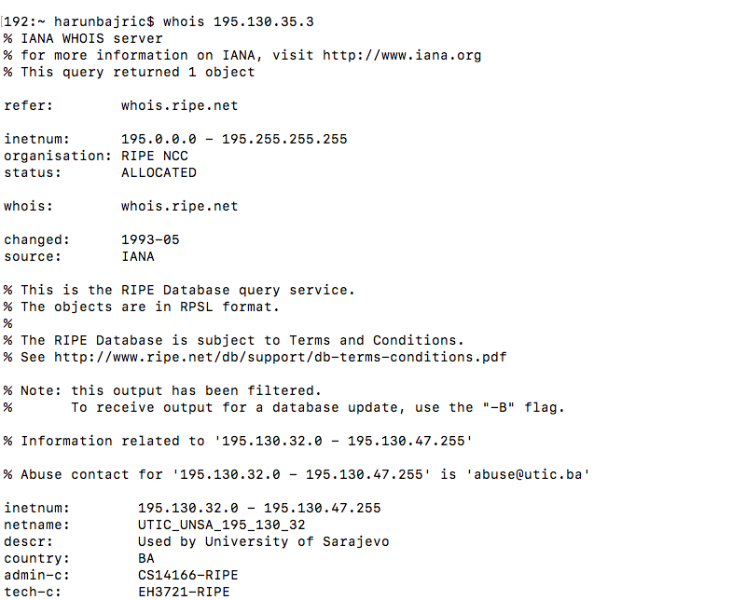

*Slika 12. - prikaz whois komande na IP adresu 195.130.35.3.  
Testirano na UNIX-based sistemu OSX*

**4.1.9. ss**

Komanda ss je potpuno ista kao netstat komanda, međutim, zbog brzine i većeg broja informacija koju nudi ova komanda je veći favorit kod administratora mreža. Brzina ss je omogućena time što on sve informacije prikuplja direktno iz kernelovog userspace-a. Ova komanda također može prikazati informacije vezane za TCP, UDP, DCCP[12], RAW[13] i Unix-ove domain socket-e[14].

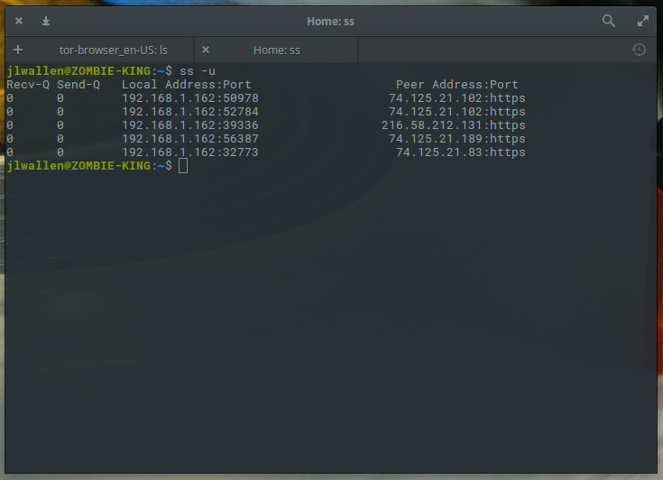

*Slika 13. prikaz ss komande  
Izvor: <https://www.linux.com/topic/networking/introduction-ss-command/>*

**4.2. Dodatne komande za upravljanje mrežom**

Razni stručnjaci i administratori mreža su uvidjeli manjkavosti u sistemskim komandama (manjak informacija, poteškoće pri korištenju, spor execution time), zbog toga su oni počeli razvijati svoje programe za servere koji pružaju mnoštvo mogućnosti jednom administratoru. Većina ovih komandi je easy-to-install na UNIX based sistemima, dok ako koristimo Windows server moramo proći kroz neke teže korake.

**4.2.1. Termshark/Wireshark**

Wireshark je program za koji nam treba grafičko okruženje da bismo ga pokrenuli, iz tog razloga većina administratora mreže preferira alternativu ovom naprednom programu, Termshark, koji se pokreće unutar konzole i preko njega možemo manipulirati i nadgledati mrežu baš kao iz Wireshark-a. Wireshark je alatka za analizu paketa u mreži, danas ga većina administratora koristi da bi brže pronašli probleme unutar mreže i da nadgledaju sigurnost iste.

**4.2.2. iftop**

Iftop naredba se koristi za nadgledanje mrežnog saobraćaja. Ova naredba ne dolazi ugrađena u sistem i moramo ju instalirati posebno prateći komande koje su istaknute na slici 14.

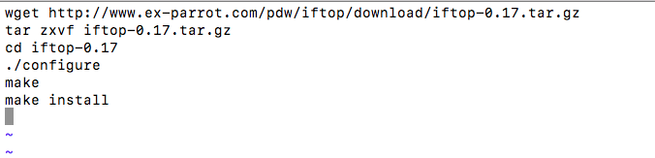

*Slika 14. - instalacija iftop naredbe na UNIX-based sistemima  
Testirano na UNIX-based sistemu OSX*

**4.2.3. ifplugstatus**

Komanda ifplugstatus se koristi da bismo provjerili da li je kabal povezan sa mrežnom karticom, ova komanda nije prisutna u osnovnom paketu no možemo je instalirati preko apt menadžera na Debian based distribucijama.

**5. OTKRIVANJE GREŠAKA UNUTAR MREŽE**

Otkrivanje grešaka unutar mreže je krucijalan zadatak koji svaki administrator mreže mora znati, ovaj zadatak znači da će naša mreža uvijek biti sigurna i da ćemo uvijek znati šta se dešava unutar naše mreže. Ovaj zadatak može biti jako izazovan, no srećom, postoji niz komandi koji nam pomažu u tome i koje nam mogu brzo i efikasno ukazati na grešku.

**5.1. ip**

Ip komanda je novija komanda unutar UNIX based sistema i ona mijenja stari “bundle” komandi pod nazivom net-tools[15]. Ova komanda dodaje još više mogućnosti nego “bundle” net-tools, preko ip komande možemo vidjeti IP adresu, MAC adresu mrežne kartice, možemo manipulirati IP adrese unutar mreže, kontrolirati status mrežne kartice (tj. odrediti da li će ona biti korištena ili ne), možemo obavljati routing uz pomoć ove komande te možemo kontrolirati arp tabele. Na slici 15. imamo prikaz korištenja ip komande uz njene najbitnije i najkorisnije tagove, -s i -h, -s tag prikazuje statistiku mreže u čitkoj formi, a -h određuje mrežnu karticu.

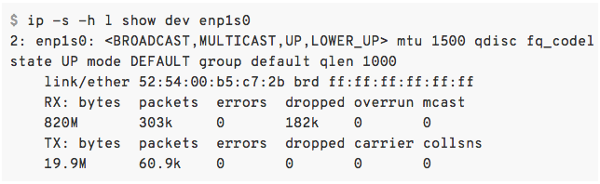

*Slika 15. prikaz korištenja ip komande  
Izvor: <https://www.redhat.com/sysadmin/five-network-commands> (pregled 30.03.2021.)*

**5.2. nmcli**

Nmcli je komanda koja dolazi u paketu Network Manager. Paket Network Manager je do sada najpouzdaniji i najbolji paket koji se ponaša kao “daemon”, ovaj paket čini konfiguraciju i nadgledanje mreže lakšim i bržim, unutar ovog paketa sve je automatizovano. Ovaj paket nudi i svoj GUI program, no iz razloga što radimo na serverima, većinom ćemo koristiti servere bez grafičkog okruženja i zato ćemo više puta koristiti nmcli koji je Network Manager-ov program za CLI. Putem nmcli možemo kreirati, brisati, aktivirati, deaktivirati konekcije unutar mreže, također možemo kontrolisati mrežne kartice i prikazivati ih. Putem ove komande možemo vidjeti koja kartica ima pristup mreži, a koja ne.

**5.3. dig**

Dig (Domain Information Groper) je komanda za prikaz DNS name server-a. Dig naredba nam omogućava da prikažemo razne DNS informacije. Putem dig komande možemo saznati da li možemo pristupiti određenom serveru ili određenoj IP adresi, te koja je brzina konekcije, ovo je krucijalno za administratore mreže jer ako dig pokaže da je konekcija timeout-ovana znači da negdje u mreži postoji problem. Na slici 16. imamo prikaz ispisa dig komande kada pokušamo dobiti informacije o webstranici linije.ba.

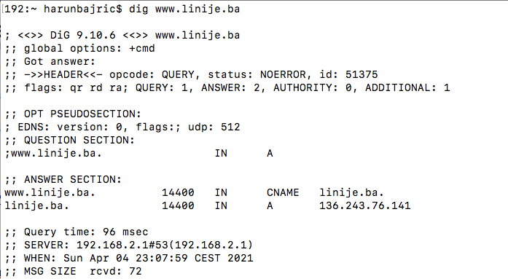

*Slika 16. - prikaz ispisa dig komande   
Testirano na UNIX based sistemu OSX*

**5.3. Host**

Host komanda je jedna od najkorisnijih komandi koje se nalaze u okviru otkrivanja greški, ukoliko imamo sistem unutar jedne firme i želimo saznati ko je iza IP adrese 109.175.99.4 tu će nam pomoći host komanda, host komanda također radi i na drugi način, da unesemo ime korisnika i saznamo njegov IP. Na slici 17. imamo prikaz korištenja host metode bez -t taga i sa -t tagom. Tag -t nam omogućava da prikažemo DNS podatke poput CNAME, NS, MX, SOA itd.

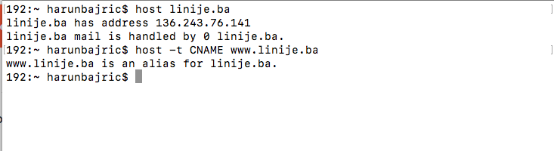*Slika 17. korištenje host naredbe*  
*Testirano na UNIX based sistemu OSX*

**5.4. ethtool**

Ethtool je komanda koju većina administratora koristi za podešavanje i za prikaz konfiguracije mrežne kartice. Ova komanda je korisna za dijagnosticiranje Ethernet uređaja, kontroliranje brzine i nadgledanje putanje paketa. Koristeći ovaj paket možemo podešavati maksimalnu brzinu uređaja što nam može omogućiti raspoređivanje resursa unutar mreže. Putem ethtool-a možemo odrediti koji duplex će naša mrežna kartica koristiti. Jedan uređaj može biti full duplex, half duplex i auto-negotiation. Full duplex nam omogućava slanje i primanje paketa istovremeno, ovo se koristi kada je uređaj povezan sa switch-em. Half duplex nam samo daje slanje ili primanje podataka u datom momentu. Ovo se koristi kada je uređaj povezan na hub. Auto-negotiation je najsigurnija opcija od svih jer ona daje uređaju da odlučuje da li će koristiti half duplex ili full duplex, uređaj to odlučuje na osnovu toga na što je povezan. Ovo je dobro jer se može desiti da ćemo promijeniti uređaj na koji povezujemo mrežnu karticu, onda bismo i konfiguraciju mrežne kartice morali mijenjati što možemo izbjeći koristeći auto-negotiation.

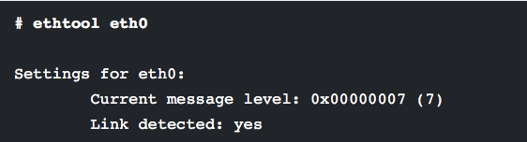*Slika 18. Ethtool dijagnostika nad eth0 mrežnim uređajem  
Izvor: <https://www.tecmint.com/linux-network-configuration-and-troubleshooting-commands/> (pregled 30.03.2021.)*

**6. ZAKLJUČAK**

Ukoliko sve sagledamo objektivno i realno, upravljanje mrežama i konfigurisanje mreža je jedna od težih stvari koje administrator sistema može raditi, no međutim, Linux i UNIX based operativni sistemi olakšavaju tu situaciju sa svojim ugrađenim komponentama i ugrađenim programima. Oni daju sigurnost, brzinu i lahkoću korištenja koja je neprisutna na ostalim operativnim sistemima za server administraciju. Također, iz ovog svega navedenog možemo uvidjeti da je za administraciju mreža potrebno teoretsko poznavanje strukture mreža ali i praktično poznavanje Unix sistema i Linuxovog kernela za rad sa mrežama i sa mrežnim karticama. Iz ovog svega uviđamo da je Linuxov kernel najpouzdaniji za rad sa mrežama i serverima jer nam nudi potpunu moć nad sistemom i potpunu sigurnost već ugrađenu u sistem.

**7. IZVORI**

<https://www.redhat.com/sysadmin/>

<https://man7.org/linux/man-pages/>

<https://linux.die.net/man/>

<https://github.com/crhuber/linux-cheatsheet#networking>

<https://web.archive.org/web/20150806093859/http:/www.w3cook.com/os/summary/>

<https://linux.die.net/man/5/hosts.allow>

TEMA: Upravljanje računarskim mrežama pod Linux OS

KOMENTAR:

Komisija:

Predsjednik: _____________________

Ispitivač: _____________________

Član: _____________________

Datum: ____________________ Ocjena:__________________________(___)

1. Open Source - softver čiji je originalni kod besplatno dostupan javnosti i može biti redistribuiran i modifikovan (Oxford Languages definicija)
2. [OS Market Share and Usage Trends](https://web.archive.org/web/20150806093859/http:/www.w3cook.com/os/summary/) - W3cook.com, arhivirano iz originala Augusta 6, 2015
3. Vaughan-Nichols, Steven J. (2017) [Linux totally dominates supercomputers](https://web.archive.org/web/20171114211600/http:/www.zdnet.com/article/linux-totally-dominates-supercomputers/), ZDNet (objavljeno Novembra 14, 2017)
4. Lightweight - zauzima malo prostora kao OS i ne instalira za sobom nepotrebne programe koji čine sistem sporijim i koji zauzimaju prostor.
5. TCP - Transmission Control Protocol standard koji definiše kako se uspostavlja i održava mrežna komunikacija kroz koju se razmjenjuju podaci između programa. On radi sa IP-om, koji definiše kako računari šalju pakete i podatke jedni drugim.
6. UDP - User Datagram Protocol je komunikacijski protokol koji je korišten za omogućavanje konekcije koja toleriše gubitke u toku prenosa podataka između aplikacija. On ubrzava prijenos tako što ga započinje prije nego što strana koja prima podatke prihvati zahtjev za njima.
7. Broj porta - 16-bitni broj od 0 do 65535. U TCP broj 0 je rezerviran i ne može biti korišten. Često korišteni portovi su 20 (FTP), 53 (DNS), 67, 68 (DHCP), 80 (HTTP), 110 (POP3),
8. OpenNMS je software za mapiranje mreža i upravljanje mrežom, više o njemu na <https://www.opennms.com>
9. Linux ima svoje man stranice koje daju informacije o programu ili komandi. Potrebno je samo da upišemo man ime_komande.
10. Adress Resolution Protocol
11. ICMP (Internet Control Message Protocol) je jedan od protokola na TCP/IP-u. ICMP echo request i ICMP echo su poznati kao ping poruke koje šalju informacije o čvorovima i o mreži.
12. DCCP - Datagram Congestion Control Protocol message-oriented transport layer protokol koji implementira siguran setup konekcije.
13. RAW je protokol za sisteme koji ne koriste standardni TCP/IP, on je poznat kao Port 9100. Ovaj protokol šalje podatke bez da ih dalje procesira.
14. Unix domain socket - ovo predstavlja krajnju tačku u podatkovnoj komunikaciji za razmjenu podataka između procesa na istoj mreži.
15. Net-tools je skup komandi koje dolaze već instalirane na UNIX sistemima, a to su ifconfig, route i arp komande koje smo već spominjali u ovom tekstu.